รายงานการปฏิบัติราชการประจำเดือน
ข้อมูล ณ วันที่ 30 มิถุนายน 2569

รายงานการปฏิบัติราชการประจำ เดือน มิถุนายน 2569
ประจำปีงบประมาณ พ.ศ. 2569
สถานีตำรวจบางมะเดื่อ

1. งานอำนวยการ

วันที่ 2 มิถุนายน 2569 เวลา 08.00 น. หน้าอาคารที่ทำการ สภ.บางมะเดื่อ พ.ต.อ.โชคชัย สุทธิเมฆ ผกก.สภ.บางมะเดื่อ และงานอำนวยการ ได้ดำเนินการจัดทำโครงการสร้างจิตสำนึกที่ดีก่อนการปฏิบัติงาน โดยให้ข้าราชการตำรวจ เข้าแถวเคารพธงชาติ ไหว้พระ สวดมนต์ กล่าวคำปฏิญาณตน อุดมคติตำรวจ กล่างบทปลงใจ ก่อนออกปฏิบัติงาน
ภาพประกอบ

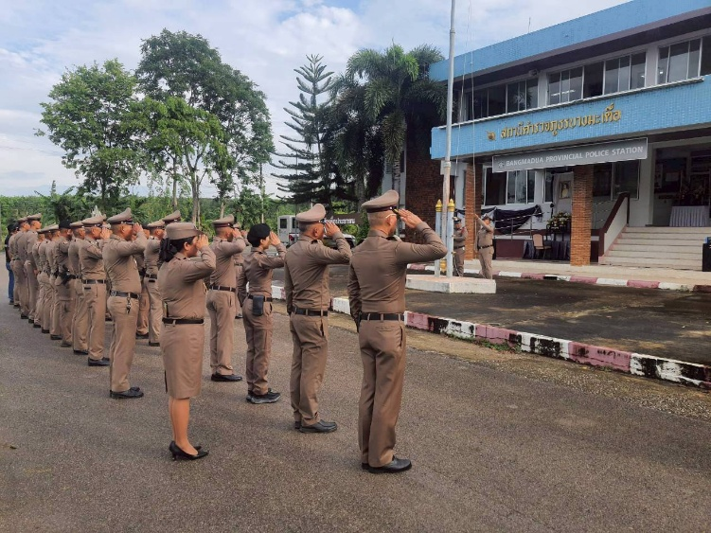

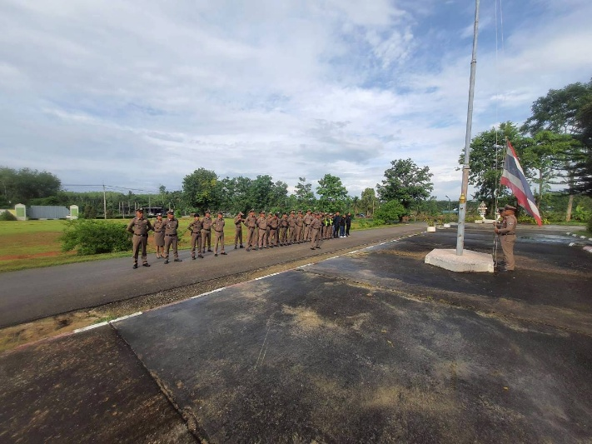
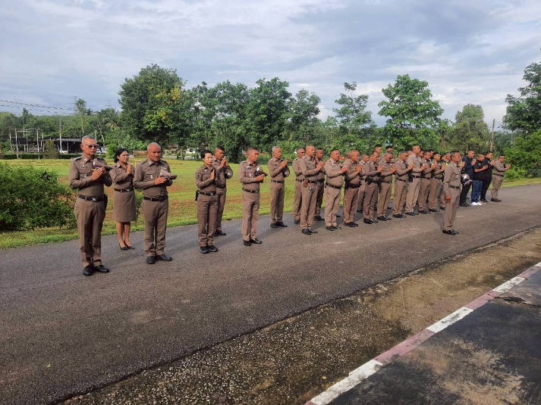

1. งานอำนวยการ

วันที่ 2 มิถุนายน 2569 เวลา 08.00 น. หน้าอาคารที่ทำการ สภ.บางมะเดื่อ พ.ต.อ.โชคชัย สุทธิเมฆ ผกก.สภ.บางมะเดื่อ และงานอำนวยการ ได้ดำเนินการจัดทำโครงการสร้างจิตสำนึกที่ดีในการปฏิบัติงานโดยได้ร่วมกันประกาศเจตนารมณ์จะไม่รับของขวัญหรือของกำนัลทุกชนิดจากการปฏิบัติหน้าที่ (No Gift Policy) ทั้งในขณะ/ก่อน/หลัง จากการปฏิบัติหน้าที่
ภาพประกอบ

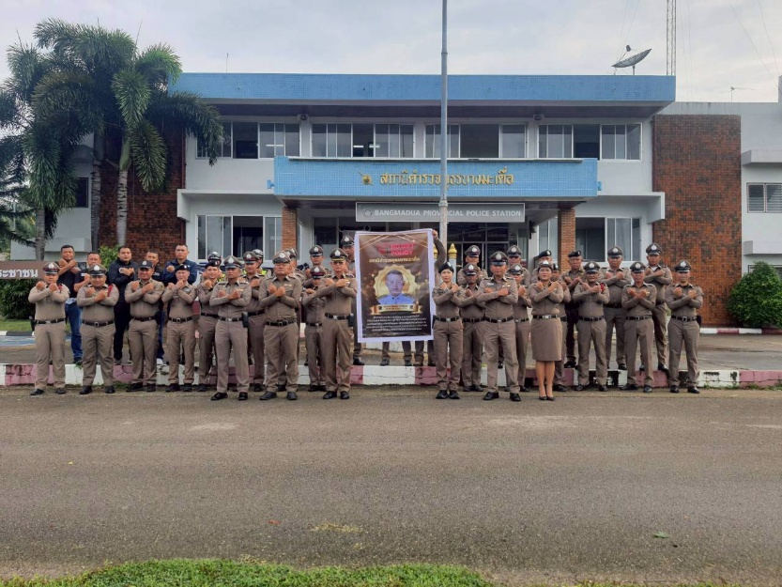

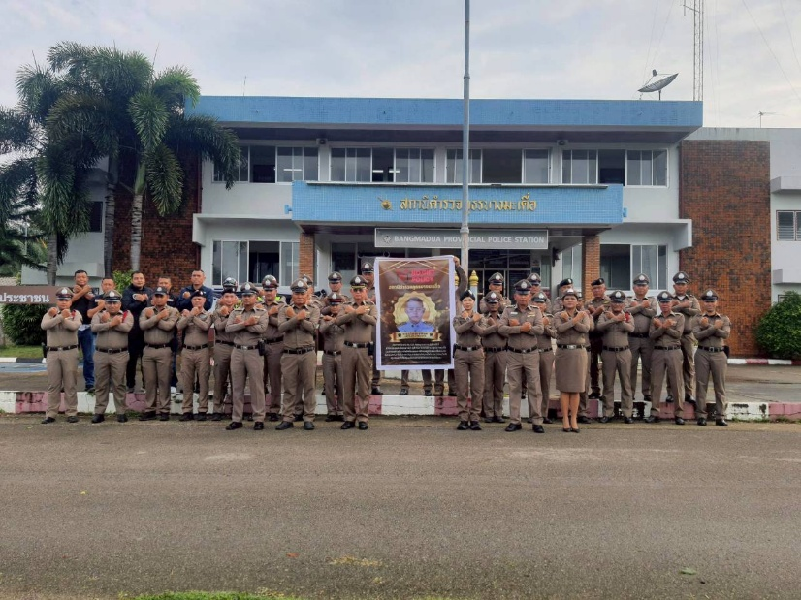
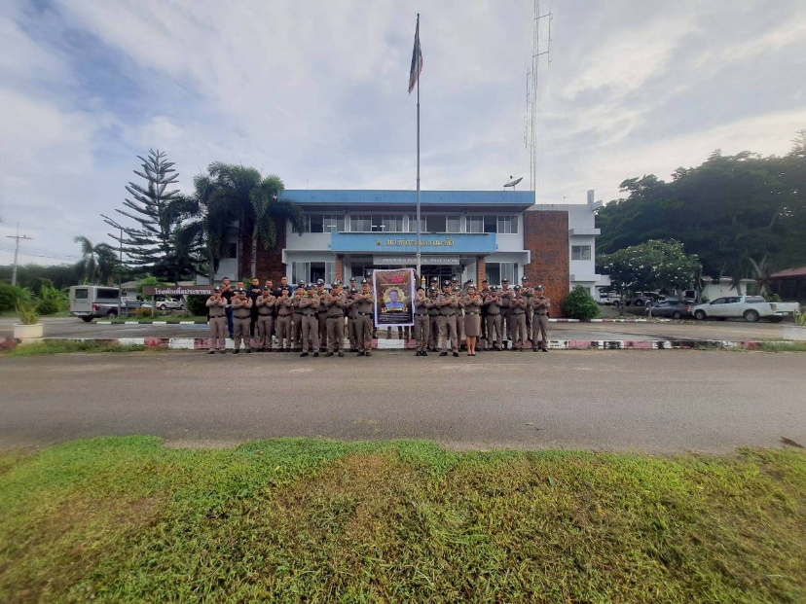

1. งานอำนวยการ

วันที่ 11 มิถุนายน 2569 เวลา 09.30 น. พ.ต.อ.โชคชัย สุทธิเมฆ ผกก.สภ.บางมะเดื่อ และข้าราชการ งานอำนวยการ ได้เดินทางไปตรวจเยี่ยมและมอบของยังชีพให้กับผู้ที่อยู่ในกลุ่มเป้าหมายงาน กร. / 18 กลุ่มโอกาส ในพื้นที่ ตำบลบางเดือน อำเภอพุนพิน จังหวัดสุราษฎร์ธานี

ภาพประกอบ
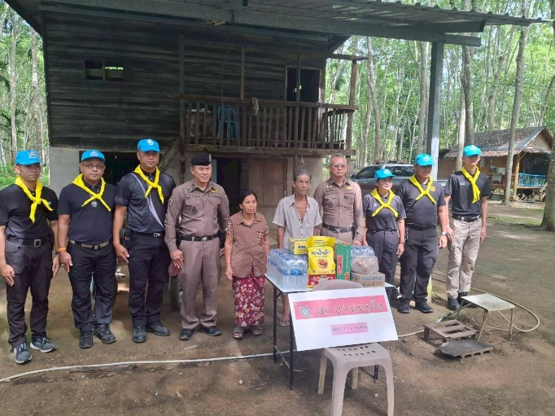
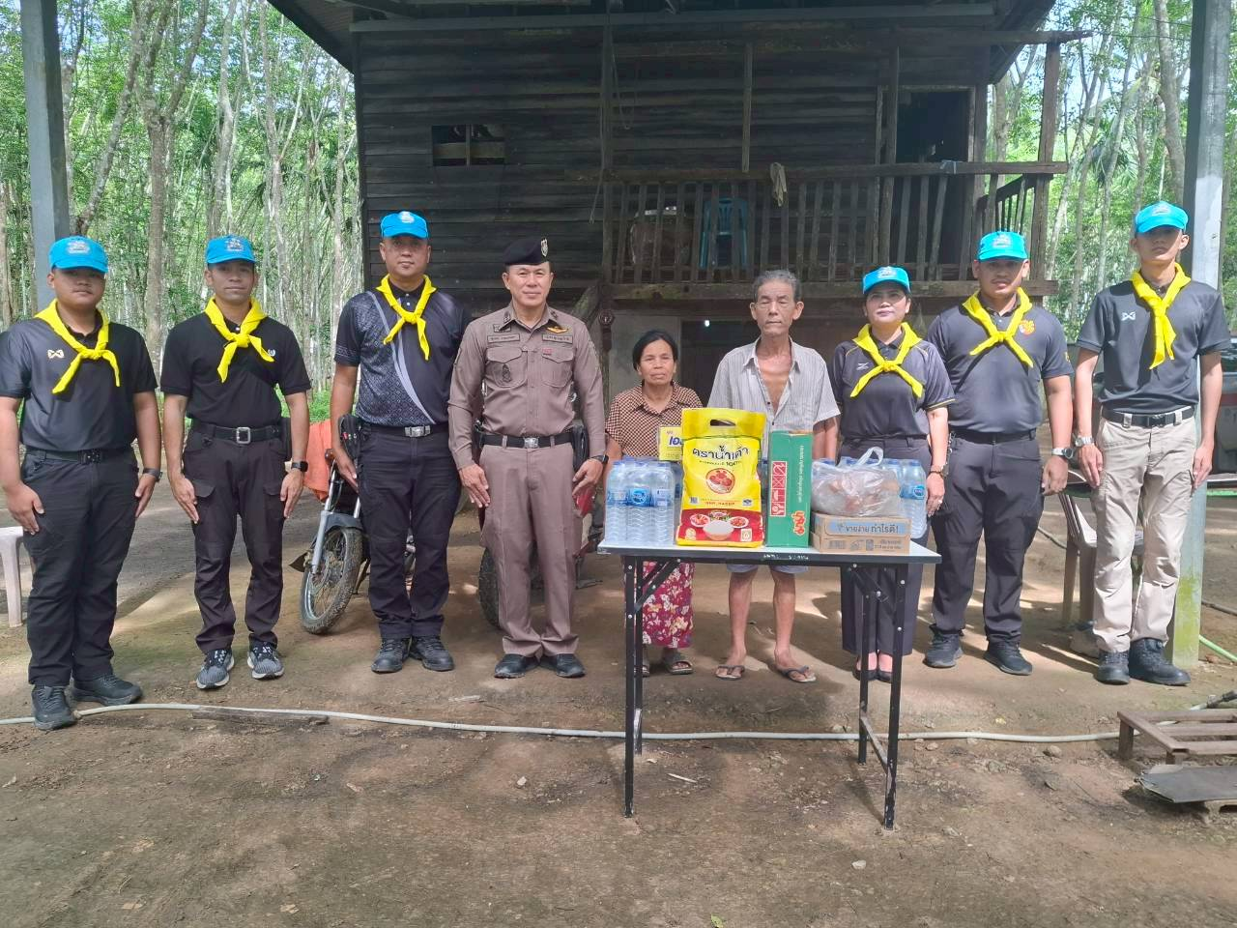

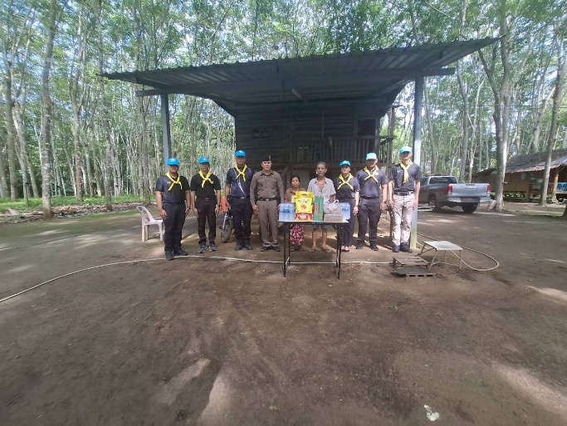

1. งานอำนวยการ

วันที่ 22 มิถุนายน 2569 เวลา 08.30 น. ณ ห้องประชุม ศปก.สภ.บางมะเดื่อ พ.ต.อ.โชคชัย สุทธิเมฆ ผกก.สภ.บางมะเดื่อ และข้าราชการงานอำนวยการ ประชุมเตรียมความพร้อมในการจัดทำแผนการถวายความปลอดภัยสมเด็จพระนางเจ้าสุทิดา พัชรสุธาพิมลลักษณ พระบรมราชินี เสด็จพระราชดำเนินในกิจกรรมเฉลิมพระเกียรติ เนื่องในโอกาสเฉลิมพระชนมพรรษา 4 รอบ ณ เขื่อนรัชชประภา
